Structurer sa pensée en PS ⮊ Les jeux mathématiques

Prénom :

Téléchargé gratuitement sur <http://www.christallecole.eklablog.com/>

**Je compte jusqu'à 3 dans**

**un jeu de société (dé à points)**

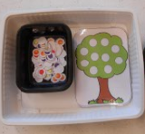

**Je reconnais la quantité 3**

**(constellations, collections, chiffre)**

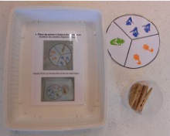

**Je reconnais la quantité 2**

**( constellations, collections)**

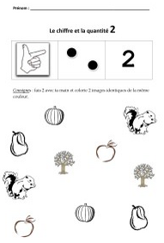

**Je reconnais la quantité 1**

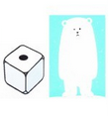

Date :

Date :

Date :

Date :